**Préparation du cours chapitre 3 : notion de probabilité conditionnelle**

**Correction de l’activité 1p274**

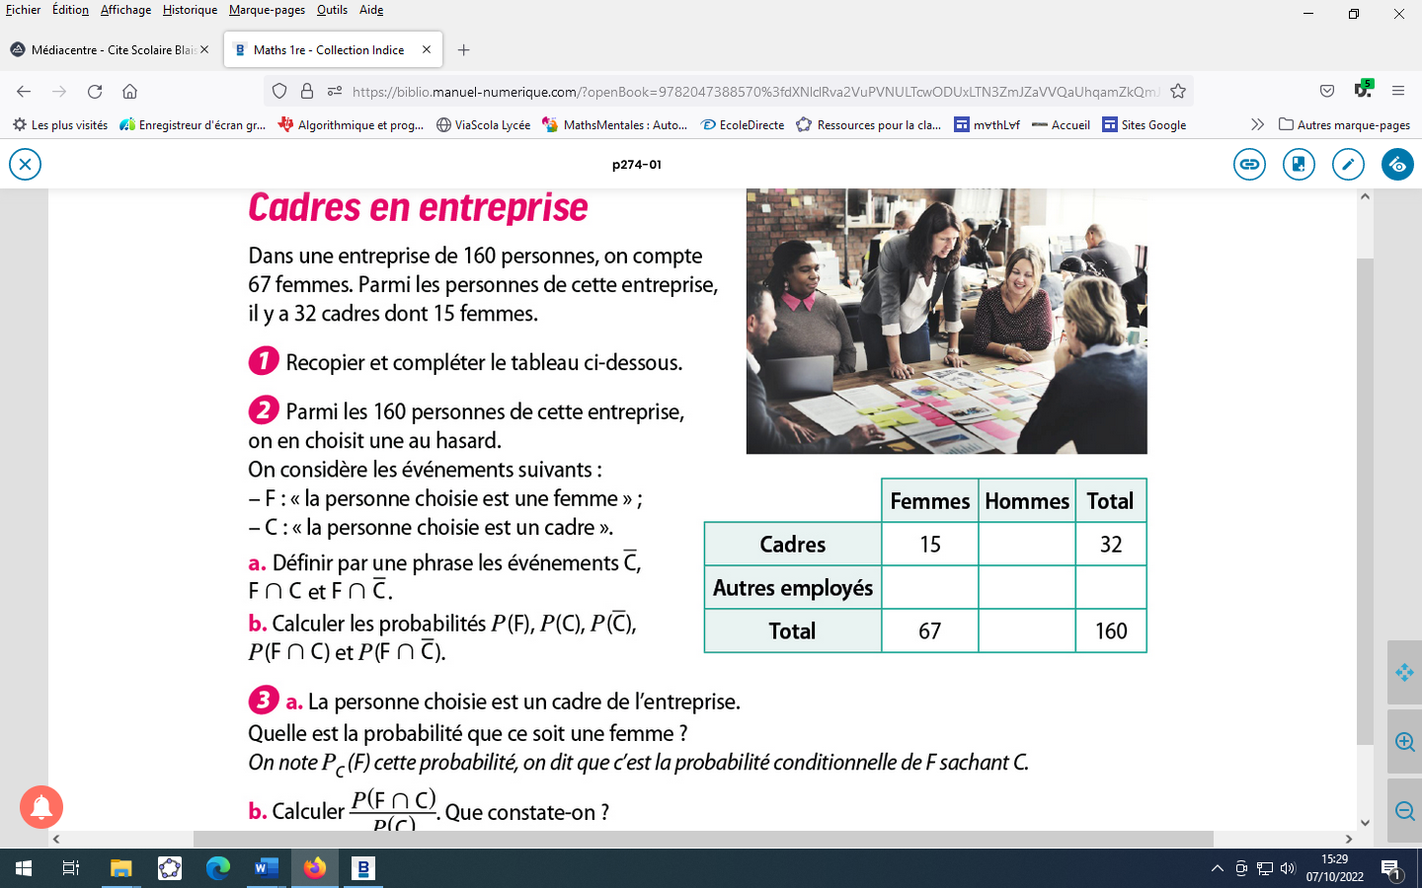

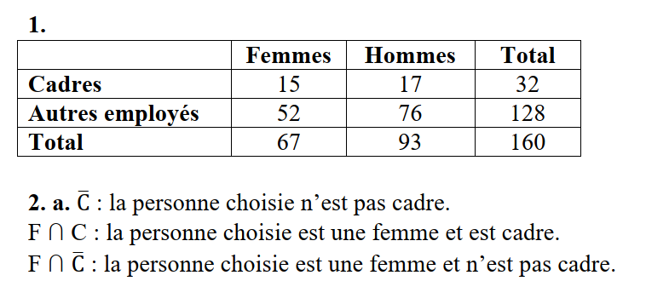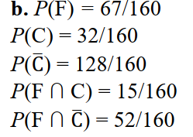

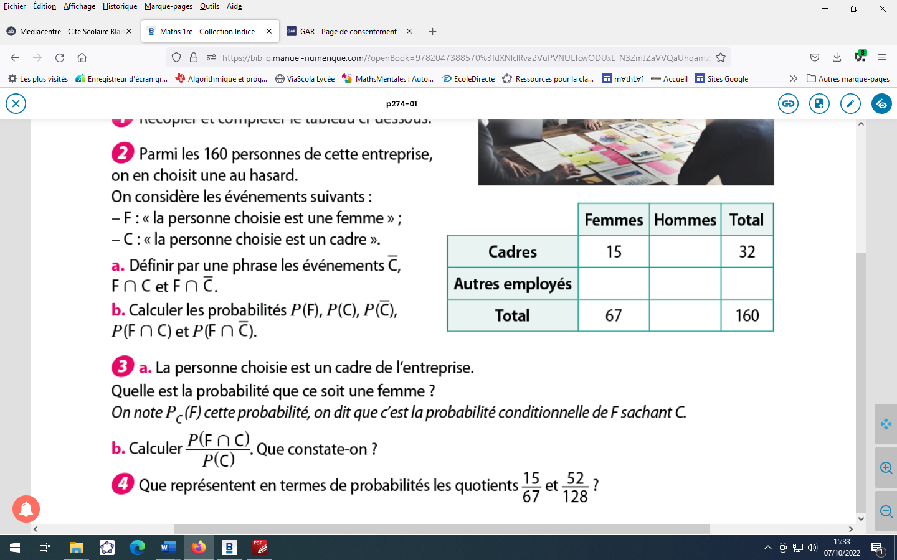

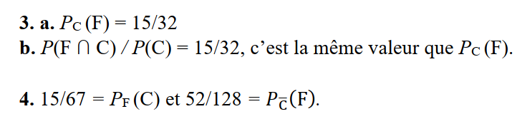

**Préparation du cours chapitre 3 : arbre pondéré**

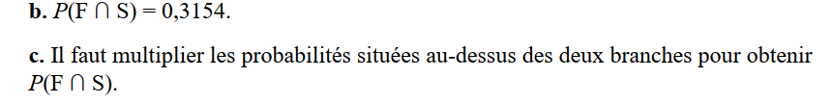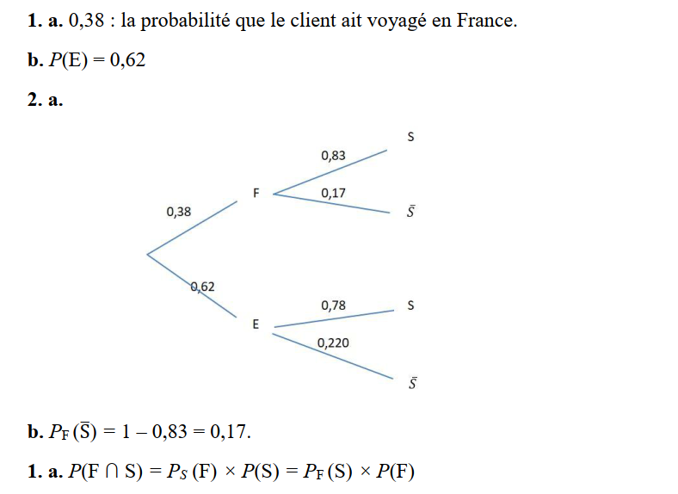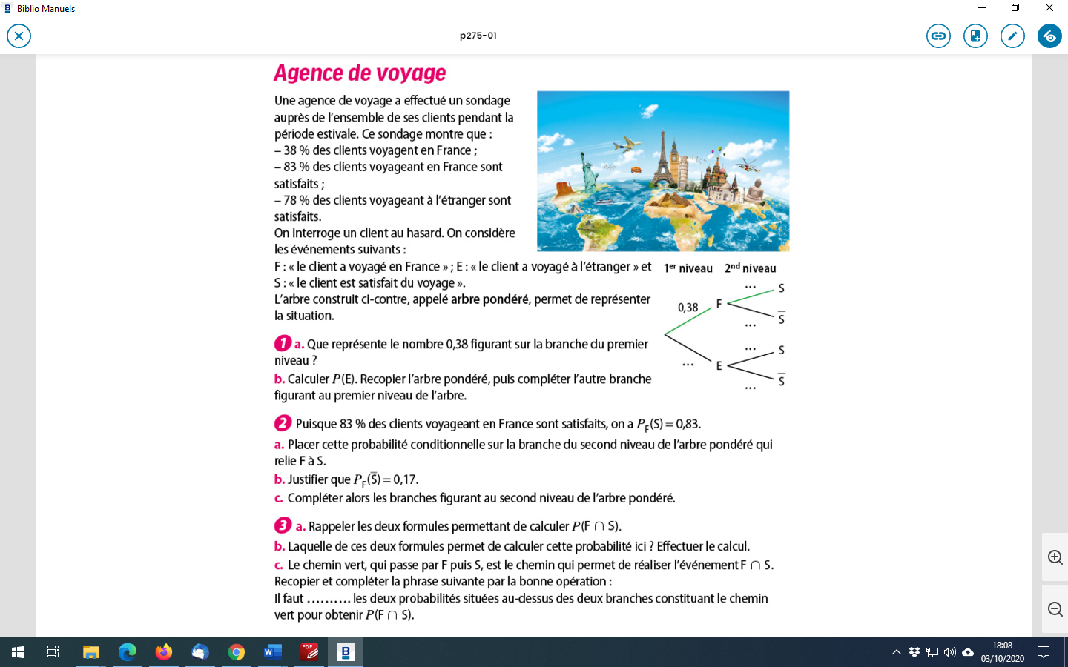**Correction de l’activité 3 p275**

**Prépara Préparation du cours chapitre 3 : vers la formule des probabilités totales**

Considérons le problème suivant : Trois machines M1,M2 et M3 réalisent respectivement 20%,35% et 45% de la production d’une entreprise. On estime à 1,5% , 2% et 2% , les proportions de pièces défectueuses produites respectivement par M1,M2 et M3. On choisit une pièce au hasard dans la production et on s’intéresse à la probabilité de l’évènement D : « la pièce est défectueuse ».

Compléter l’arbre pondéré puis le tableau à double entrée page suivante. En déduire la valeur de P(D).

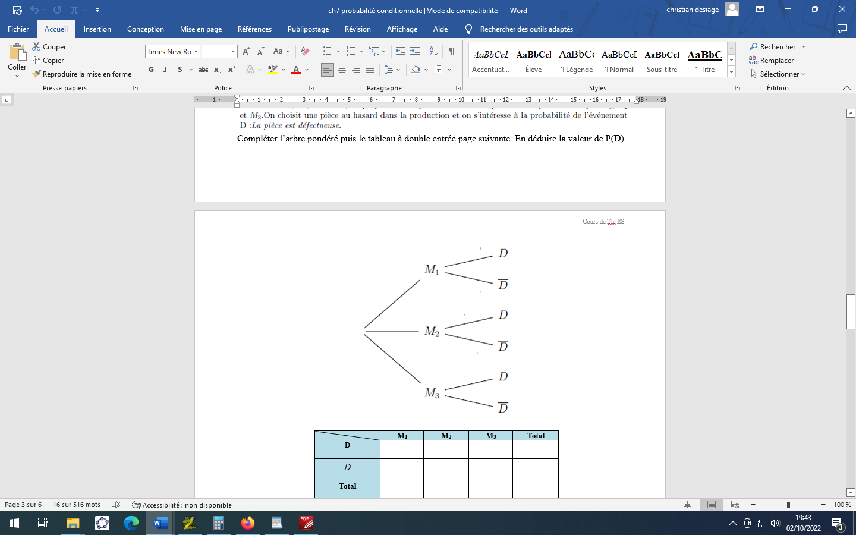

…………………………………………………………………………….

**Vers la formule des probabilités totales**

Considérons le problème suivant : Trois machines M1,M2 et M3 réalisent respectivement 20%,35% et 45% de la production d’une entreprise. On estime à 1,5% , 2% et 2% , les proportions de pièces défectueuses produites respectivement par M1,M2 et M3. On choisit une pièce au hasard dans la production et on s’intéresse à la probabilité de l’évènement D : « la pièce est défectueuse ».

****Compléter l’arbre pondéré puis le tableau à double entrée page suivante. En déduire la valeur de P(D).

|  |  |  |  |  |
| --- | --- | --- | --- | --- |
|  | **M1** | **M2** | **M3** | **Total** |
| **D** | $$0,2×0,015=0,003$$ | $$0,35×0,02=0,007$$ | $$0,45×0,01=0,0045$$ | 0,0145 |
|  | $$0,2×0,985=0,197$$ | $$0,35×0,98=0,343$$ | $$0,45×0,99=0,4455$$ | 0,9855 |
| **Total** | 0,20 | 0,35 | 0,45 | 1 |

$$P\left(D\right)= P\left(D∩M_{1}\right)+P\left(B∩M_{2}\right)+P\left(B∩M_{3}\right) =0,003+0,007+0,0045=0,0145$$

1,45% des pièces sont défectueuses.